任务申请部门 | 服务运营部 |  | 申请人 |  | 陈默
任务提出时间 | 2019.4.12 |  | 要求完成时间 |  | 2019.4.30
客户姓名/职务 | 李蓝田 |  | 联系电话 |  | 15596660579
费用归属 | 计入合同 |  | 合同名称 |  | 合同名称：长治市国控重点污染源自动监控与基础数据库系统运维  合同编号:FA19206(X)  合同期限：2019-01-01至2019-12-31
任务名称 | 长治市添加超标信息查询系统
工作要求 | 需求背景  - 方便地市更快的了解企业的超标数据  2.可以查询31日内废气企业数据超标情况并根据这些超标情况进行核实工作要求  开发一个模块（长治市废气超标数据统计表），这个模块有企业超标情况，依据省厅开发的模块为依据,要求长治市所有企业.按小时数据来计算.  具体情况：  1、在类似的地方增加长治市废气超标数据统计表模块  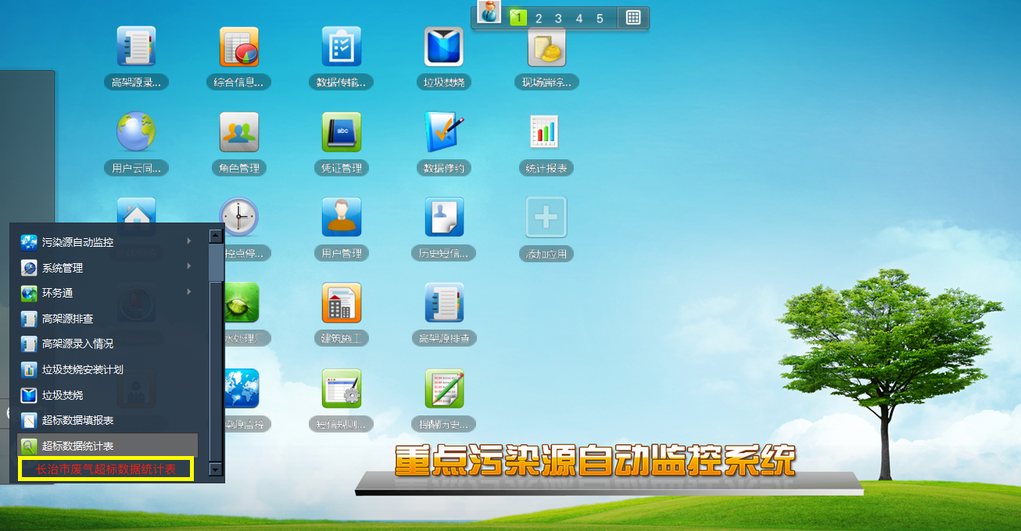  - 省厅模块和长治市要求模块内容如下:  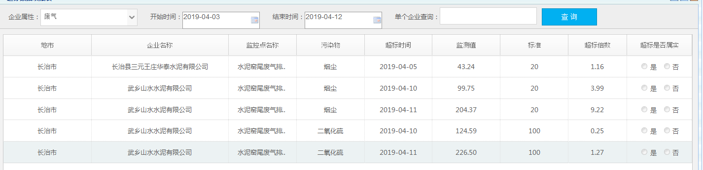  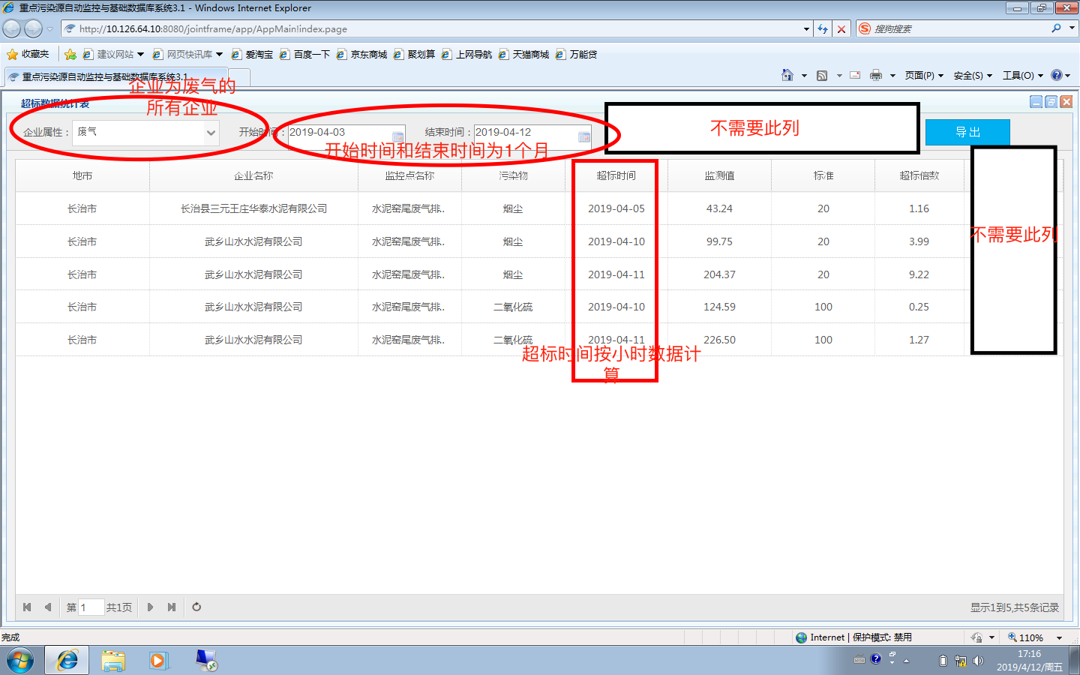  开始时间和结束时间限制在31天(一个月),不需要单个企业查询,不需要超标判断列,地市统一为长治市.不用精确到区县.  长治市远程方式：可通过vpn连接服务器  应用：10.126.64.10:6410 服务器密码：DGtjcn@dUagvRYKP  通讯：10.126.64.11:6410 服务器密码：9sp3SNZrmWV2Pmqp  交换：10.126.64.6:6410 服务器密码：fTq4*KXqMM&iKo2D  数据库：10.126.64.15:6410 服务器密码：AZ%vds1tjM*Uzh0T  Sa密码：ibm.123 平台：cz_hyx/123  申请部门负责人审批：
实施部门  审批 | 签名/时间：
实施人 | 责 | 工作量 |  |  |  | 完成时间 | 年 月 日
完成情况确认 | 实施部门确认： 申请人确认：
度评价 | □优秀（5分）□满意（4分）□一般（3分）□较差（2分）□很差（1分）  若任务单实施过程优秀、较差或很差，请给出原因：  签名/时间：
特殊情况说明：

